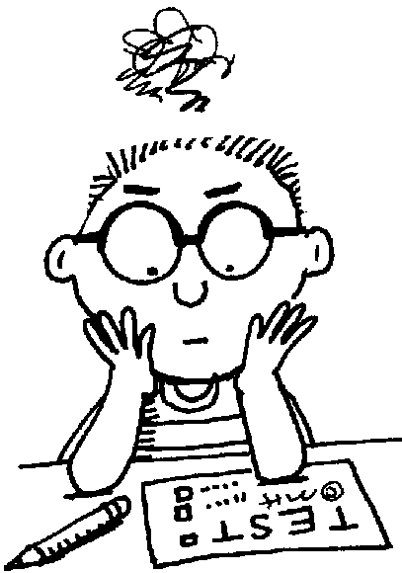
V&T 3OI Nom: _____________________________

Révision – Unité 1 - Intro

Répondez aux questions suivantes afin de vous préparer pour le test. Donnez les feuilles à votre prof avant le test et recevez DEUX points bonis!

1. Jusqu’aux années 50, le tourisme était réservé à qui? ______________________ et _________________

2. Donnez la définition d’un touriste - ________________________________________________________
_________________________________________________________________________________

3. Quelle est la différence entre un touriste domestique et un touriste international? __________________
_________________________________________________________________________________
_________________________________________________________________________________

4. Nommez les deux types de voyageurs - _______________________ et ___________________________

5. Nommez les deux types de visiteurs - _______________________ et _____________________________

6. Nommez les deux types d’excursionnistes - ________________________, ________________________

7. Nommez les trois types de touristes - ____________________, ___________________, ______________

8. Nommez les trois types de migrants - _________________, _________________, ___________________

9. Nommez les deux types de touristes d’affaires - _____________________, ________________________

10. Nommez les trois activités des touristes en vacances - ______________, ____________, ____________
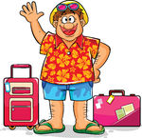
11. Quels facteurs ont contribué à la croissance du tourisme international et expliquez comment - ________________________________________________________
_________________________________________________________________
_________________________________________________________________
_________________________________________________________________

12. Quelles sont les cinq influences touristiques? _________________________, ______________________
___________________________, _________________________, __________________________

13. Expliquez un facteur qui influe sur le tourisme des villes suivantes et pourquoi :
Niagara Falls - _____________________________________________________________________
____________________________________________________________________

Cancun, Mexique - ___________________________________________________________________
_____________________________________________________________________

Kabul, Afghanistan - __________________________________________________________________
_____________________________________________________________________

14. Nommez l’équipe de la LNH qui est : le plus au sud - _________________________________________
Le plus au nord du Canada - ___________________________________________________________
Le plus au nord des États-Unis - ________________________________________________________
Le plus à l’ouest - __________________________ le plus à l’est - ____________________________
Le plus proche à Lindsay - __________________________________

15. Nommez le type de voyageur qui va à un match de hockey et pourquoi - __________________________
__________________________________________________________________________________

16. D’où vient le mot « tourisme »? ___________________________________________________________

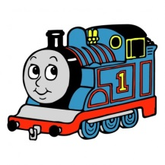
17. L’année _________________ marquait le début des vacances pays en ____________.

18. Le premier agent de voyage était ___________________________ et sa première excursion allait ____________ km par ________________.

19. Le journal de Thomas Cook s’appelait __________________________________ et montrait les _____________________________ possibles pour ses _________________________.

20. En ____________, Thomas Cook a fait le tour du monde en ____________ jours (_____ mois).

21. Nommez quelques carrières associées au tourisme : __________________________________________
_________________________________________________________________________________

22. Quels sont les cinq sous-secteurs du tourisme : _______________________, ______________________,
____________________, ____________________________, ___________________________

23. Dans quel secteur trouve-t-on le plus grand nombre de travailleurs employés? _____________________

24. Comment faut-il remplir une demande pour un passeport? _________________, ____________________

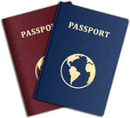
25. Qui d’autre doit être mentionné dans votre demande? ________________________________________________________________
________________________________________________________________

26. D’où est venu le nom passeport? ___________________________________________
__________________________________________________________________

27. Nommez deux problèmes associés au passeport : ______________________, ______________________

28. A quel site doit-on aller si on veut des renseignements ou des conseils à propos d’un pays où on désire voyager? ___________________________________________________

29. Qui est responsable de ce site? __________________________________________________________

30. Quels renseignements trouve-t-on à ce site? ________________________________________________
_________________________________________________________________________________

31. Quel progrès a-t-on fait d’après le roman de Jules Verne? _____________________________________
_________________________________________________________________________________

32. Comment ce progrès a-t-il amélioré le voyage? ______________________________________________

33. Le monde semble plus petit aujourd’hui. Pourquoi? _________________________________________
_________________________________________________________________________________

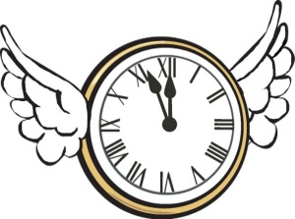
34. Le globe est divisé en combien de fuseaux horaires? _____________

35. En vous servant d’une carte des fuseaux horaires du monde, s’il est midi à Lindsay, quelle heure est-il à
a) Vancouver? __________________ b) New York? ________________
c) Beijing, Chine? ________________ d) Tokyo, Japon? _____________

36. Quels sont des symptômes du décalage horaire? ______________________, _____________________,
___________________________, _____________________________________

37. Que peut-on faire pour réduire cet effet?
a) _______________________________________________________________________
b) ________________________________________________________________________

38. Où se trouve la ligne internationale de changement de date? ___________________________________

39. Pourquoi a-t-on cette ligne? Expliquez. _____________________________________________________
__________________________________________________________________________________
__________________________________________________________________________________

40. Pourquoi fait-elle un zigzag? ______________________________________________________________
__________________________________________________________________________________

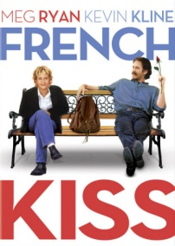
41. Quels préjugés Kate avait-elle des Français avant d’aller en France? _________________
_____________________________________________________________________
_____________________________________________________________________

42. Pourquoi ne devrait-elle pas quitter le pays pour aller en France avec son fiancé?
_____________________________________________________________________
_____________________________________________________________________

43. Après le vol de ses affaires, pourquoi n’a-t-elle pas pu avoir un nouveau passeport américain?
_________________________________________________________________________________
_________________________________________________________________________________

44. Et pourquoi pas un passeport canadien? ____________________________________________________
__________________________________________________________________________________

45. Une fois en France, quels sites touristiques Kate a-t-elle vu? ____________________________________
___________________________________, __________________________________________

46. Quelles sont les différences entre le petit village français de La Ravelle et la Côte d’Azur, à Nice?
_________________________________________________________________________________
_________________________________________________________________________________
Vous avez fini!

